L3_1.2 Zweiseitige Verzweigung

Hinweis: Beachten Sie zur Bearbeitung der nachfolgenden Aufgabenstellungen das Informationsmaterial
L3_1_2_Information_Verzweigungen_zweiseitig.docx

(I) Problemstellung
In diesem Projekt können Gebote für einen zum Kauf angebotenen Artikel abgegeben werden. In dem Programmcode ist der Mindestpreis (hier 24.99) hinterlegt. Ist der von dem Anwender vorgeschlagene Kaufpreis geringer, wird der Text „Ihr Angebotspreis liegt unterhalb des Mindestpreises!“ ausgegeben. Andernfalls erscheint der Text „Herzlichen Glückwunsch, Sie haben den Artikel erworben!“.

(II) Problemanalyse
- Welche Ausgabedaten will man erhalten?

- Welche Daten werden zur Bearbeitung benötigt?

- Welche Eigenschaften haben die Eingabe-, Verarbeitungs- und Ausgabedaten? (Variablenliste)
Bedeutung | Datentyp | Variable

- Bildschirmausgabe des Programms (Beispieldaten):
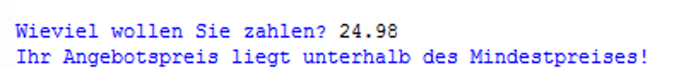

- Verarbeitung

(III) Struktogramm

(IV) Programmcode (Python-Code)

